**东北大学** **2025** **年硕士研究生招生考试** **考试大纲**

科目代码：816； 科目名称：普通物理

一、考试性质

普通物理是[070200]物理学专业硕士生入学考试的业务课。 考试对象为参加[070200]物理学专业 2025 年全国硕士研究生入 学考试的准考考生。

二、考试形式与考试时间

（一）考试形式： 闭卷，笔试。

（二）考试时间：180 分钟。

三、考查要点

（一）基本概念和术语

1．基本概念；2．基本定律；3．物理过程

（二）证明、计算

1．质点运动学：质点、参考系、坐标系；位置矢量、速度， 加速度； 曲线运动的描述，运动描述的相对性。

2．质点动力学：牛顿三定律，常见力和基本力，牛顿第二 定律的微分形式应用举例，非惯性系，惯性力；动量和冲量，质 心和质心运动定理，动量守恒定律；变力的功，功和动能；保守 力，非保守力，势能，功能原理，机械能守恒定律和能量守恒定 律；碰撞问题。

3.真空中的静电场：电荷量子化，电荷守恒定律，库仑定律； 电场强度，场强叠加原理；电场强度通量、高斯定理；静电场环 路定理， 电势能， 电势； 电势叠加原理； 电场强度与电势梯度

4．静电场中的导体和电介质：静电场中的导体；静电场中 的电介质；电位移，有介质时的高斯定理；电容，电容器；电场 的能量；能量密度。

5.恒定磁场：恒定电流，磁场；毕奥-萨伐尔定律；磁场的 高斯定理；安培环路定理；带电粒子在电场和磁场中的运动；载 流导线在磁场中所受的力；磁介质及磁化微观机制；介质中的安 培环路定理。

6.电磁感应、电磁场：电磁感应定律；动生电动势和感生电 动势； 自感和互感；磁场的能量，磁场能量密度；位移电流，电 磁场基本方程的积分形式。

7.简谐振动：机械振动；简谐振动；单摆和复摆；简谐运动 的能量；简谐运动的合成与分解。

8.机械波：机械波的几个概念；平面简谐波的波函数；波动 能量的传播；惠更斯原理；波的衍射、干涉；驻波；多普勒效应； 平面电磁波。

9.波动光学：光的相干性；杨氏双缝干涉；薄膜干涉；迈克 尔逊干涉仪；光的衍射；单缝衍射；圆孔衍射；光栅衍射；光的 偏振；马 吕斯定律；反射光和折射光的偏振性。

附件 1：试题导语参考

一、计算题（7 小题，共 110 分）

计算题第 1-6 题每题 15 分，计算题第 7 题 20 分。

二、证明题（2 小题，共 40 分，每题 20 分）

注：试题导语信息最终以试题命制为准

附件 2：参考书目信息

1.马文蔚等. 物理学（第六版），高等教育出版社，2014 年。

2.练习册：吴天刚，杨桂娟. 新编基础物理学（第二版）习 题分析与解答，科学出版社，2016 年。

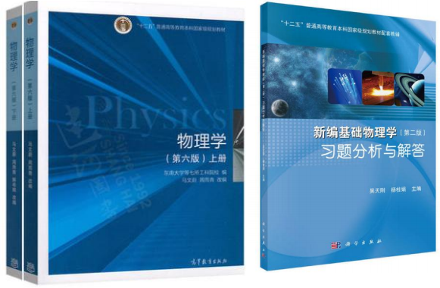

**以上信息仅供参考**